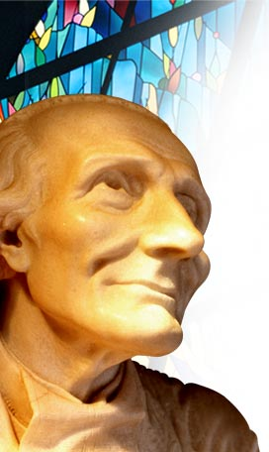
Oremos siempre por nuestros sacerdotes.
Conocer es Abrazar
Navidad lugar de Dios en el amor.

“Te amo, oh infinitamente amoroso Dios, y prefiero morir amándote que vivir un instante sin ti” (Santo Cura de Ars)

Sábado 30 de enero de 2010
Por intercesión de la santísima Virgen María, llena de gracia, cuya gloriosa memoria estamos celebrando, haz, Señor, que también nosotros podamos participar de los dones de tu amor. Por nuestro Señor Jesucristo… Amén.
2 Sm 12,1-7a.10-17 ¡He pecado contra el Señor!
Salmo 50 Oh Dios, crea en mí un corazón puro.
Mc 4,35-41 ¿Aún no tienen fe? “Un día, al atardecer, Jesús dijo a sus discípulos: Vamos a la otra orilla del lago”. Entonces los discípulos despidieron a la gente y condujeron a Jesús en la misma barca en que estaba. Iban además otras barcas. De pronto se desató un fuerte viento y las olas se estrellaban contra la barca y la iban llenando de agua. Jesús dormía en la popa, reclinado sobre un cojín. Lo despertaron y le dijeron: Maestro, ¿no te importa que nos hundamos?” El se despertó, reprendió al viento y dijo al mar: ¡Cállate, enmudece!” Entonces el viento cesó y sobrevino una gran calma. Jesús les dijo: ¿Por qué tenían tanto miedo? ¿Aún no tienen fe?” Todos se quedaron espantados y se decían unos a otros: ¿Quién es éste, a quien hasta el viento y el mar obedecen?
El temor paraliza
- Una cosa es la prudencia y otra el temor.
- El temor no es bueno
- Este Reino, al cual tenemos que extender, requiere de una fe profunda y resistente
- Esa fe está por encima de todo temor.
Realidad evangélica
- Jesús está durmiendo, mientras los discípulos sienten miedo por el viento que es impetuoso.
- Corren a despertar a Jesús
- Jesús se despierta, increpa el viento y el viento obedece.
- El despertar de Jesús, es una memoria de la resurrección y de su señorío.
- Es por eso que Jesús le habla al viento, como si fuera una persona y lo hace con autoridad.
- Frente a su Palabra, el viento no tiene otra salida que obedecer.
No hay que temer
- Para ello hay que estar del lado de Jesús
- ! Dios da la garantía que su amor no abandona nunca al creyente.
- Lo que el creyente debe hacer es convencerse de la compañía de Jesús
- Dios mismo camina y avanza con el pueblo hasta llevarlo a puerto seguro. Comprendamos algo supremamente importante: ¡Dios no falla!

mrivassnchez@gmail.com

